Федеральное государственное бюджетное образовательное учреждение высшего
образования «Уральский государственный аграрный университет»

ВСЕРОССИЙСКАЯ НАУЧНО-ПРАКТИЧЕСКАЯ КОНФЕРЕНЦИЯ
ДЛЯ ШКОЛЬНИКОВ
«НА ПУТИ К ПОЗНАНИЮ»

Научно-исследовательская работа

Сохранение декоративных качеств срезанных цветов

Авторы: Мингалева Виктория, Мешарин Максим - учащиеся 6Б класса

Руководитель проекта:
учитель биологии ВКК МАОУ СОШ №7 с.Патруши Сысертского СГО Перевощикова Е.Л
Консультант проекта:
старший преподаватель ФГБОУ ВО Уральский ГАУ Чусовитина К.А.

МАОУ СОШ №7 с. Патруши Сысертского СГО

2020

СОДЕРЖАНИЕ
Введение 3
Цель и задачи 4
Основная часть 6
1. Обзор литературы 6
1.1. Основные проблемы, которые возникают у цветов после срезки 6
1.2. Современные методы хранения цветов с использованием различных веществ 7
1.3.Особенности строения стебля растений 11
2. Методика исследований 13
3. Результаты исследований 16
Заключение 21
Список литературы 23
Приложение 25

Введение
Без цветов не обходится ни одно важное событие. Встреча, день рождение, свадьба, 1 сентября, 8 марта и так далее. Для того чтобы подарить живые цветы не нужен особенный повод.
Живые цветы так же используются для оформления свадеб, витрин, магазинов, входных зон, жилых помещений, транспорта и так далее. Ограничений в творчестве с живыми цветами нет.
Композиция из живых цветов не будет смотреться привлекательно, если будет составлена из повядших цветов. Или, когда композиция простоит в домашних условиях от силы пару дней. А нам всем хочется, чтобы, покупая живые цветы они нас радовали своим цветением, как можно дольше [1, 6, 14].
Существует много способов и мероприятий чтобы продлить жизнь срезанным цветам, а также правил по подбору свежей композиции.
Для продления цветения в домашних и промышленных условиях существует различное множество инновационных препаратов, за различную стоимость, начиная от 10 рублей и заканчивая 300 и более рублями, но как не ошибиться в выборе правильного препарата для тех или иных срезанных цветов.
Как приятно получить в подарок букет цветов. Яркость живых цветов вносит в нашу жизнь радость и красоту. Нежность букетов дарит нам положительные эмоции, восхищение и хорошее настроение. Цветы сопровождают нас в самые важные моменты жизни – это Дни Рождения, юбилеи, свадьбы и др. праздники, привнося в обычные серые будни позитивные эмоции, радость, восторг… Но у срезанных цветов короткий срок. И мы подумали, а есть ли способы продлить жизнь срезанным цветам (в нашем случае розам)? Поиск средств и способов продления жизни и декоративности срезанных цветов тесно связан со знанием причин их увядания. Вот мы и решили выяснить, как правильно обращаться с таким подарком? Что мы можем сделать, чтобы букет цветов стоял подольше или долговечность цветов от наших усилий совсем не зависит? Композиции чаще всего делаются из нескольких видов цветов, а некоторые препараты для продления жизни срезанным цветам идут к одному или нескольким видам. Как поступать в таком случае, какой препарат использовать для продления [2,4, 10].

Актуальность:
Использование инновационных препаратов для срезанных цветов предназначены изначально только для букетов, стоящих в вазах, для сохранения продолжительности цветения.
Данное исследование заключается в выявлении оптимального препарата срезанных цветов нескольких видов растений. Найти подходящий препарат, который будет доступен как в домашнем применении, так и в промышленном.

Цель и задачи
Гипотеза: использование различных веществ может продлить жизнь срезанным цветам.

Цель работы: выявить наилучший препарат для поддержания долгосрочного цветения срезанных цветов.

Задачи работы:
*узнать способы подготовки срезанных цветов помогающие продлить жизнь срезанным цветам;
* изучить строение стебля растений и понять, как вода поступает в растения;
*определить сохранность декоративных качеств срезанных цветов в зависимости от применяемых веществ;
* дать оценку качества проявления декоративных качеств у срезанных цветов при применении препаратов;
* определить оптимальный раствор препаратов для единичных срезанных цветов разных видов.

Методы работы:
* работа с информационными источниками;
* опыты;
* наблюдение;
* анализ;
* обобщение информации.

Основная часть

1. Обзор литературы
В энциклопедиях, в Интернете на официальных сайтах и частных форумах, по мнению людей, существуют десятки способов, чтобы дольше сохранить срезанные цветы.

Основные проблемы, которые возникают у цветов после срезки
Получать в подарок цветы всегда приятно. Яркость живых цветов вносит в нашу жизнь радость и красоту. Нежность букетов дарит нам положительные эмоции, восхищение и хорошее настроение. Поиск средств и способов продления жизни и декоративности срезанных цветов тесно связан со знанием причин их старения и увядания [1,5, 13].
Существует три основные проблемы, возникающие у цветов после срезки:
1. Нарушение водного баланса. Закупорка проводящих сосудов стебля воздушными пузырьками, микроорганизмами и органическими веществами, поступающими из загрязненной воды в вазе. Симптомами нарушения водного баланса являются: слабые лепестки, поникание бутона.
2. Нарушение баланса регуляторов роста. Ответной реакцией после срезки с материнского растения у многих цветочных культур является вырабатывание избыточного количества регуляторов роста или наоборот, их уменьшение. Симптомами нарушения баланса регуляторов роста являются: цветочные лепестки подсыхают, соцветия и листья опадают, что приводит к сокращению жизни цветка в вазе. Это вызвано влиянием газа этилена, являющегося гормоном старения.
3. Нарушение питательного баланса. Питание является движущей силой потребления воды, производства растительных гормонов, и естественного развития цветка. Без энергетического питания цветок не распустится, он завянет гораздо быстрее, чем при нормальном питании. Симптомами нарушения питательного баланса являются: недостаточное развитие бутонов и цветков, тускнеющие цвета, уменьшение или отсутствие запаха цветка
Сохранение цветка свежим позволяет флористу добиться двух биологических эффектов – сохранение высокого тургора в растительных тканях и подавления активности гнилостных микробов, как правило, путем применения специальных химических средств (подкормок и т.д.). Тургор – физиологическое свойство клеток и тканей, позволяющее удерживать жидкость под давлением, необходимым для оптимальной упругости побегов и листьев. Падение тургора проявляется в вялости растения: оно теряет форму, поникает, становится мягким. Такой цветок обычно теряет натуральную окраску и быстро загнивает [1, 8, 14].
Первичная обработка флористического материала завершается его трансформацией – изменением облика растения в нужном направлении для придания ему новых формы, размеров и (или) фактуры.

1.2. Современные методы хранения цветов с использованием различных веществ
Мы выяснили, что искусство сохранения срезанных цветов пришло из древности. Считалось, что одна из основных причин увядания цветов в вазе — уменьшение содержания питательных компонентов в тканях и обезвоживание растения. Чтобы избежать этого, в Египте было принято дробить низ стебля, и в качестве удобрения добавлять сахар и уксусную кислоту. А в керамических вазах, используемых для цветов греко-римлянами были найдены остатки древесного угля.
В России основными консервантами также считались древесный уголь и сахар. Для дезинфекции и остановки гнилостных процессов в воду в России также добавляли серебряную монетку. Также есть советы: добавить в воду предлагают от самых простых до самых невероятных веществ: от удобрения до стирального порошка.
Первые сведения о применении различных химических соединений для продления жизни и сохранения качества срезанных цветов в странах Западной Европы и США появились в начале XX века, где промышленное цветоводство развивалось более активно, чем в России. Цветоводы — ученые и практики — испытывали большое количество различных химических веществ для сохранения срезанных цветов. В тридцатых годах нашего столетия в Нидерландах был создан особый питательный препарат для цветов, основу которого составляла глюкоза с добавлением небольшого количества минеральных солей.
В России наиболее часто применяемыми препаратами являются «Бутон» и «Бутон-2» созданные Академией коммунального хозяйства имени К. Д. Памфилова. В их состав входят как дезинфицирующие вещества, так и питательные элементы. Благодаря такому сочетанию срезанные цветы значительно повышают продолжительность жизни, сохраняют свою красоту гораздо дольше — до 20—25 дней. Слабокислые реакции данных питательных растворов имеют еще и антимикробное действие. Поэтому в сохраняющие смеси часто вводят в небольших количествах борную, аскорбиновую, лимонную и другие кислоты [3, 11].
Многие ученые указывают на то, что сахара — источник энергии для поддержания жизнедеятельности растений на определенном уровне — оказывают положительное действие на устойчивость срезанных цветов, стимулируют процессы дыхания, уменьшают испарение и выделение этилена.
Один из путей повышения стойкости срезанных цветов — применение антимикробных средств в питательных растворах. Специальные исследования показали эффективность применения с этой целью серебра, салициловой и борной кислот, перманганата калия и др. Многие органические кислоты (янтарная, яблочная, лимонная и др.) и витамины (аскорбиновая кислота — витамин С) в комплексе с другими соединениями также способны поддерживать на определенном уровне обмен веществ в растительном организме.
При первичной обработке растительного материала используется комплекс техник и приемов, посредством которых части растений приобретают вид и свойства, необходимые для создания завершенного дизайнерского произведения.
Выделяют основные правила, помогающие продлить жизнь срезанным цветам:
*Не использовать вазы из металла или антикварные вазы из хрусталя; или использовать для таких ваз вставку, устойчивую к кислотам (например, из стекла). Ваза должна быть минимум на 1 литр;
* Использовать свежую водопроводную воду. Но её необходимо отстоять в комнате 2-4 часа без цветов;
* Удалять листья ниже края вазы;
* Не повреждать стебель;
* Подрезать стебель минимум на 2 см; лучше на 5-10 см. Избегать повреждения стебля при подрезании, использовать только острый нож или секатор. Подрезать стебель под углом, чтобы предотвратить его повреждение или сплющивание. Конец стебля нужно срезать обязательно под струёй воды, чтобы сосуды внутри стебля не закупорились пузырьками воздуха. Если это произойдёт, то вода к листьям поступать не будет, и они быстро завянут;
*Удалять из букета завядшие или поврежденные цветы;
*Цветы не любят сквозняки, прямой солнечный свет, обогревательные приборы, сигаретный дым и созревающие фрукты;
* Доливать воду в вазу нужно тогда, когда ее уровень будет ниже 1/3 высоты вазы.
Разные виды цветов реагируют на одни и те же добавки по- разному. К сожалению, универсального раствора для продления жизни всех видов цветов пока еще нет [4, 7, 12].
Питательный раствор должен отвечать определенным параметрам.
Нормальная концентрация растворов (нормальность или молярная концентрация эквивалента) – число грамм-эквивалентов данного вещества в одном литре раствора.
Концентрация - величина, характеризующая количественный состав раствора. Концентрацией растворённого вещества называют отношение количества растворённого вещества или его массы к объёму раствора (моль/л, г/л), то есть это отношение неоднородных величин. Те величины, которые являются отношением однотипных величин (отношение массы растворённого вещества к массе раствора, отношение объёма растворённого вещества к объёму раствора), правильно называть «долями». Однако на практике для обоих видов выражения состава применяют термин «концентрация» и говорят о концентрации растворов [14, 15].
Растворы – это однородные гомогенные системы, состоящие из частиц растворенного вещества, растворителя и продуктов их взаимодействия. Растворенное вещество равномерно распределено в растворителе. Раствор может состоять из двух и более компонентов.
Растворы бывают жидкие, твердые и газообразные.
Растворитель – это то вещество, которое не изменяет агрегатное состояние при растворении. В случае смешения веществ с одинаковым агрегатным состоянием (жидкость-жидкость, газ-газ, твердое-твердое) растворителем считается тот компонент, содержание которого больше.
Образование раствора зависит от характера взаимодействия частиц растворителя и растворенного вещества, и их природы.
Важной характеристикой питательного раствора является электропроводимость. На английском звучит как electric conduction, отсюда и аббревиатура EC. Чистая вода не проводит электричество. При добавлении в нее удобрений растворенные соли образуют ионы и в действие вступает электрический процесс. Чем больше солей, тем больше поток электричества. Таким образом, измеряя насколько легко ток проходит через раствор, можно судить о совокупном количестве растворенных в нем солей.
Электропроводимость влияет на поглощение питательного раствора растением – чем она выше, тем выше концентрация солей и тем труднее растениям впитывать воду. А при чрезвычайно высоких концентрациях вода потечет из растения в питательный раствор, что в итоге приведет к его гибели. Особенно хорошо перебор с солями виден на растениях со сложными листьями. Кончики листочков начинают закручиваться книзу, как птичья лапка.
Электропроводимость питательного раствора измеряется уже после внесения удобрений с помощью EC-метра или TDS-метра. Иногда встречаются более общие названия – кондуктометр или солемер. Суть этих приборов одна – они измеряют содержание солей в растворе. Единица измерения TDS-метра – ppm, EC-миллисименс имеет свои "ЕС" единицы.
Пользоваться прибором также просто – включил, опустил в раствор, снял показания. Если значение превышает рекомендованное, надо добавить чистой воды с отрегулированным pH. Чтобы повысить величину – добавить необходимых веществ [15, 16].

1.3.Особенности строения стебля растений
На первом этапе своей работы мы выясняли, каким образом растения питаются.
Передвижение веществ по растению обеспечивают проводящие ткани или сосуды. На уроках биологии мы узнали, что у растений есть два типа проводящих сосудов:
-Лубяные волокна – это сосуды-трубочки, которые передают воду и питательные вещества снизу вверх – от корней к листьям, цветкам и плодам.
- Древесина – здесь находятся ситовидные трубки, которые передают образующиеся в листьях при фотосинтезе питательные вещества сверху вниз к корням, а также цветкам и плодам.
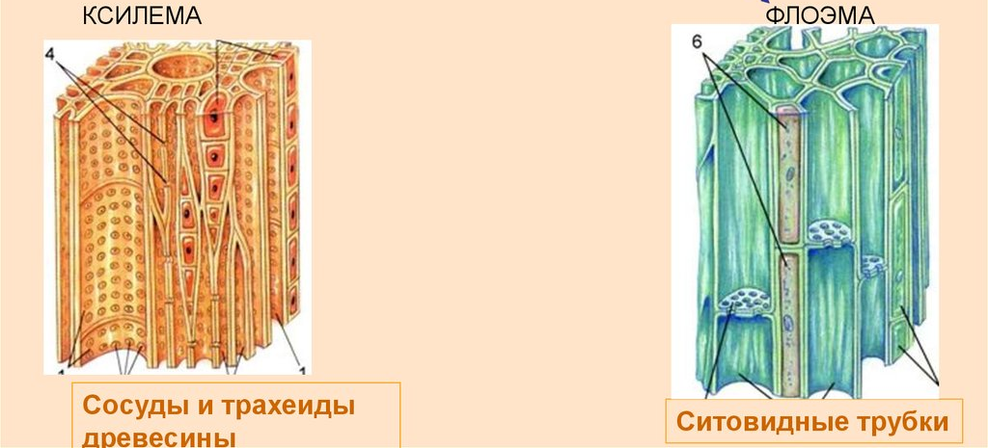
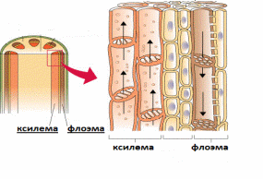
Лубяные волокна находится вдоль края стебля, а ситовидные трубки – ближе к его центру.
Устройство этой системы похоже у всех растений – от огромных деревьев до скромного цветка. Повреждение сосудов может погубить растение [8, 9, 15]
Таким образом, изучив различные источники литературы и интернет ресурсы о препаратах и продлении жизни срезанным цветам, а также о методах и приемах для поддержания долгосрочного цветения, можно сказать, что препаратов существует различное множество, а их состав и свойства до конца не изучены. Поэтому данные препараты требуют дальнейшего исследования.

Методика исследований
Самостоятельное исследования мы решили провести, чтобы опытным путем выявить одно из самых эффективных средств, влияющее на сохранение свежести срезанных цветов. В качестве добавок в основном мы взяли те средства, которые есть в каждом доме, и за ними не надо никуда специально ходить и покупать. А также взяли специальную подкормку для срезанных цветов, которая продаётся в цветочных магазинах.
Для проведения опыта были выделены два вида срезочных культур, которые наиболее распространены в нашем регионе, а также достаточно часто используются флористами для изготовления композиций.
- Хризантема;
- Роза;
Опыт закладывали в три этапа:
Схема опыта 1 (26.12.2019- 06.01.2020):
- - Вода водопроводная (контроль);
- Раствор сахарозы
- Раствор аспирина
- Chrysal clear Universal
На цветах: роза, хризантема
Схема опыта 2 (30.01-10.02.2020):
- Вода водопроводная (контроль);
- Раствор сахарозы
- Раствор аспирина
На цветах: роза
Схема опыта 3 (18.02-03. 03.2020):
- Вода водопроводная (контроль)
- Вода дистиллированная
- Раствор сахарозы
- Раствор аспирина
- Раствор препарата Цветалон с растворением в водопроводной воде
- Раствор препарата Цветалон с растворением в дистиллированной воде
На цветах: роза.
Для проведения опыта мы решили использовать розы, т.к. в с.Патруши находится тепличный комплекс «Арамильская роза» по их выращиванию. Низ стебля очистили от листьев и подрезали. Все колбы чисто вымыли, на каждой сделали надпись и насыпали добавки.
По ходу эксперимента мы вели дневник наблюдений. Электропроводимость питательного раствора измеряли уже после внесения препаратов с помощью EC-метра.
Опыт был проведен в условиях учебно-научной лаборатории «Агрокуб» на базе МАОУ СОШ №7, с.Патруши Свердловская область.

Микроклиматические условия в период проведения опыта
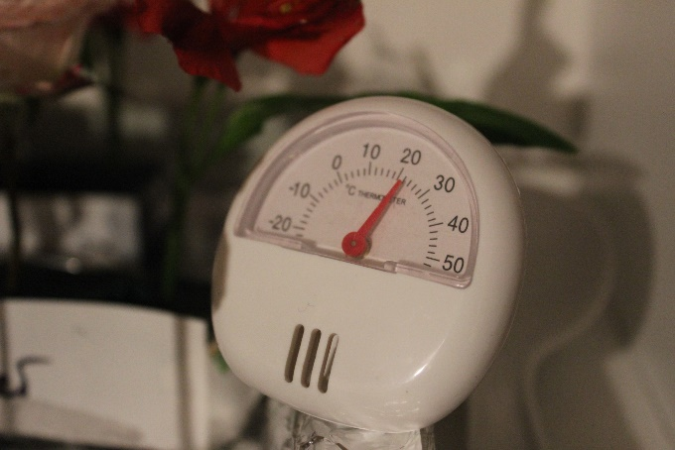
Данное исследование проводилось в условиях учебно-научной лаборатории. Температура воздуха, на протяжении всего периода исследования соблюдалась постоянная. В светлые часы суток 23°С, в темные 22°С. (рис. 1).

Разность температур достигалась при помощи проветривания помещения.
Относительная влажность воздуха определялась психрометром Августа и психрометрической таблицей. На протяжении всего периода относительная влажность была в районе 50-55%. Влажность воздуха поддерживалась при помощи регулярного опрыскивания вокруг срезанных цветов.
Опыт проводился вдали от окон и сквозняков, что благотворно влияло на срезанные цветы. Так же по близости не находились продукты питания и источники тепла.

Учеты и наблюдения в опыте
В опыте проводили следующие учеты и наблюдения:
- Метеорологические:
- Температура воздуха;
- Влажность воздуха;
- Фенологические:
- Пожелтение листьев;
- Свертывание листьев;
- Засыхание бутона;
- Потеря тургора;
- Побурение бутона;
- Засыхание бутона.
- Биометрические:
- Динамика сохранности декоративных качеств срезанных цветов

  - Характеристика питательных смесей для продления жизни срезанным цветам
Питательные смеси для продолжительного сохранения срезанных цветов, использованные для опыта:
- Таблетка аспирина, или ацетилсалициловая кислота, выступает в роли обеззараживающего средства и меняет кислотность воды, а сахар – отличное питательное вещество. Вместе они выполняют те же две функции, что и средство для срезанных цветов, – питают и предотвращают гниение.
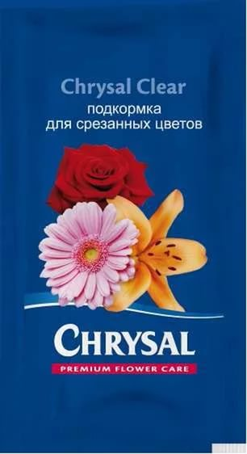
- Универсальная подкормка Chrysal разработана для продления и улучшения жизни срезанных цветов в вазе. Может использоваться для цветочных композиций в вазе или насыщения цветочной пены. Упакован в удобные для использования пакетики. Дополняет и увеличивает восприятие качества продаваемого букета. (рис.2.)
- Увеличивает жизнь в вазе более чем на 100% по сравнению с водой
- Уменьшает кислотность pH, стимулирует потребление воды и питание
- Позволяет давать гарантию жизни цветов в вазе 7 дней и более
Страна производитель: Голландия
- Различные виды сахаров (сахароза, глюкоза, фруктоза и др.) – источник энергии для поддержания жизнедеятельности растений на определенном уровне – оказывают положительное действие на устойчивость срезанных цветов, стимулируют процессы дыхания, уменьшают испарение и выделение этилена. Влияет на сохранение целостности мембран лепестков, подавляя действие этилена.

Результаты исследований
  - Наблюдение за развитием и увяданием исследуемых растений
Опыт проводился при средней комнатной температуре +22°С, в дали от солнечной активности.
Оценочная характеристика по препаратам для каждой срезанной культуры в композициях. Для оценочной характеристики были разработаны критерии, по которым выставлялись оценки:
5 –отлично;
4 – пожелтение листьев, подсыхание окантовки лепестков, (образование налета на цветоножке);
3 – свертывание листьев, побурение бутона, загнивание среза;
2 – потеря тургора, опад лепестков, свертывание и бурение чашелистиков;
1 – полный опад лепестков, излом цветоножки, засыхание бутона;
0 – выбывание из-под наблюдения.
Таблица 2 - Динамика сохранности декоративных качеств срезанных цветов розы, балл (26.12.2019 – 06.01.2020гг.)
Наименование препарата/день | 1 | 2 | 3 | 4 | 5 | 6 | 7 | 8 | 9 | 10 | 11 | 12
Вода водопроводная (контроль) | 5 | 5 | 4 | 4 | 4 | 3 | 3 | 2 | 2 | 1 | 1 | 0
Раствор сахарозы | 5 | 5 | 5 | 4 | 4 | 3 | 3 | 3 | 2 | 2 | 1 | 1
Раствор аспирина | 5 | 4 | 4 | 3 | 3 | 3 | 2 | 2 | 1 | 1 | 0 | 0
Chrysal clear Universal | 5 | 5 | 5 | 5 | 4 | 4 | 3 | 3 | 3 | 2 | 2 | 1

Цветы с препаратом «Кризал», в сравнении с другими вариантами, позволяют сохранить декоративные качества от 6 до 8-9 дней, а затем происходит сначала незначительные изменения в виде подсыхания окантовки лепестков и окончательной гибели, по внешним качествам, не происходит к концу исследования, происходит «мумифицирование» и сохранение декоративности. по внешним признакам, длиться вплоть до 20 дней. Контроль (вода) сохраняет свои декоративные качества до 5 дней, а затем происходит резкое увядание и к 12 дню гибель цветка.
В период второго повторения по розам при сравнении доступных в домашних условиях веществ лучше проявил себя вариант раствор сахарозы, что можно объяснить наличием источника питания для поддержания жизнедеятельности растений.
Таблица 3 - Динамика сохранности декоративных качеств срезанных цветов розы, балл
Наименование препарата/ дата | 30.01 | 31.01 | 03.02 | 06.02 | 10.02 | Концентрация солей в растворе
Раствор сахарозы | 5 | 5 | 5 | 4 | 2 | 0,41
Раствор аспирина | 3 | 2 | 2 | 2 | 2 | 0,41
Вода водопроводная (к) | 5 | 5 | 4 | 3 | 2 | 0,35

Хуже других показатели были отмечены также у варианта раствор аспирина, к 30.01 (3 день после установки) оценка была отмечена как 3.
При третьей закладке ряд вариантов увеличили и решили проверить действие дистиллированной воды, были получены следующие результаты на цветах розы.
Таблица 4 - Динамика сохранности декоративных качеств срезанных цветов розы, балл
Наименование препарата/ дата | 18.  02 | 20.  02 | 21.  02 | 23.  02 | 25.  02 | 26.02 | 28.  02 | 03.  03 | Концентрация солей в растворе
Раствор сахарозы | 5 | 5 | 5 | 4 | 3 | 3 | 2 | 2 | 0,41
Раствор аспирина | 5 | 4 | 3 | 2 | 1 | 1 | 1 | 1 | 0,41
Вода водопроводная (к) | 5 | 5 | 5 | 5 | 4 | 3 | 2 | 2 | 0,35
Вода дистиллированная | 5 | 5 | 5 | 5 | 5 | 5 | 5 | 3 | 0,00
Цветалон и дистиллированная вода | 5 | 5 | 5 | 5 | 5 | 5 | 4 | 2 | 0,65
Цветалон и вода | 5 | 5 | 5 | 5 | 4 | 3 | 2 | 2 | 0,75

В период 3 этапа исследований на растениях розы более длительное стояние цветов в срезке и сохранение декоративных качеств было отмечено на вариантах вода дистиллированная и цветалон и дистиллированная вода и составило 7 и 6 дней соответственно. Затем 4 дня было отмечено в контрольном варианте водопроводная вода и препарат цветалон в водопроводной воде, вариант с раствором сахарозы поддерживал растения в течении 3 дней и самый худший вариант как и в 1 и 2 этапах исследований был отмечен у варианта раствор аспирина (2 дня).
Таким образом, из всех исследуемых веществ на цветах розы худшими оказались контрольный вариант и раствор Ацетилсалисциловой кислоты (аспирин). В них цветы простоят, сохраняя свою декоративность, лишь до 3-4 дней по нашим исследованиям. Наилучшими оказались препараты «Кризал» и сахароза, их продолжительность цветения составляет 7-9 дней и дистиллированная вода 7 дней.
В период первого этапа были проведены исследования по цветам хризантемы
Таблица 2 - Динамика сохранности декоративных качеств срезанных цветов хризантемы, балл (26.12.2019 – 06.01.2020гг.)
Наименование препарата/день | 1 | 2 | 3 | 4 | 5 | 6 | 7 | 8 | 9 | 10 | 11 | 12
Вода водопроводная (контроль) | 5 | 5 | 5 | 4 | 3 | 3 | 3 | 3 | 2 | 2 | 1 | 1
Раствор сахарозы | 5 | 5 | 4 | 4 | 3 | 3 | 3 | 2 | 2 | 2 | 1 | 0
Раствор аспирина | 5 | 4 | 4 | 3 | 3 | 3 | 2 | 2 | 1 | 1 | 0 | 0
Chrysal clear Universal | 5 | 5 | 5 | 5 | 5 | 4 | 4 | 4 | 3 | 3 | 2 | 2

На цветах хризантемы была отмечена закономерность как и у роз. Препарат «Кризал» в сравнении с другими вариантами, позволяют сохранить декоративные качества 5-8 дней, а затем происходит сначала незначительные изменения в виде подсыхания окантовки лепестков и окончательной гибели, по внешним качествам, не происходит к концу исследования, происходит «мумифицирование» и сохранение декоративности. по внешним признакам, длиться вплоть до 15 дней. Контроль (вода) сохраняет свои декоративные качества до 3-4 дней, а затем происходит резкое увядание и к 14 дню гибель цветка. В вариантах с растворами сахарозы и аспирина гибель цветов отмечена к 11 дню (аспирин) и 12 дню (сахароза).
Кроме сохранности цветов в срезке отмечали сохранение декоративных качеств (рисунок 3,4), наиболее высокие показатели были отмечены в вариантах Chrysal clear Universal, дистиллированная вода, водопроводная вода и цветалон на растениях розы.
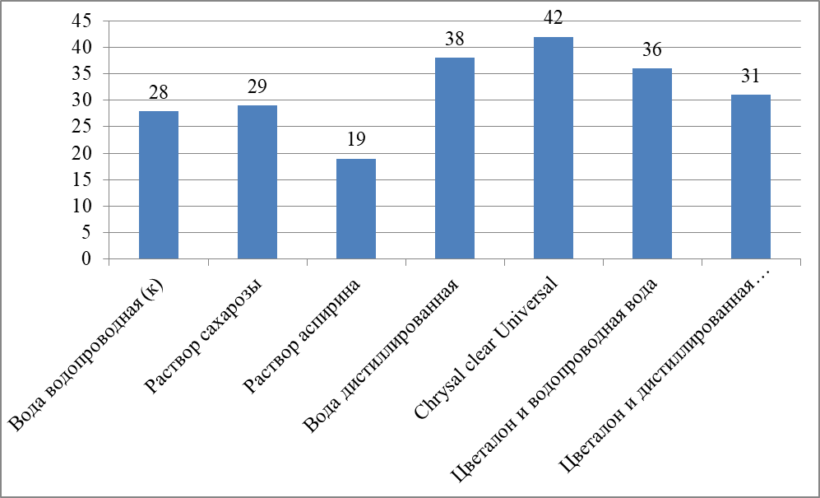
Рисунок 3 – Сохранение декоративных качеств цветов в срезке, балл
На цветах хризантемы самые высокие показатели были отмечены в вариантах Chrysal clear Universal на 13,5 % превысил контрольный вариант, а также контрольный вариант водопроводная вода. Остальные варианты не превысили контрольный вариант.
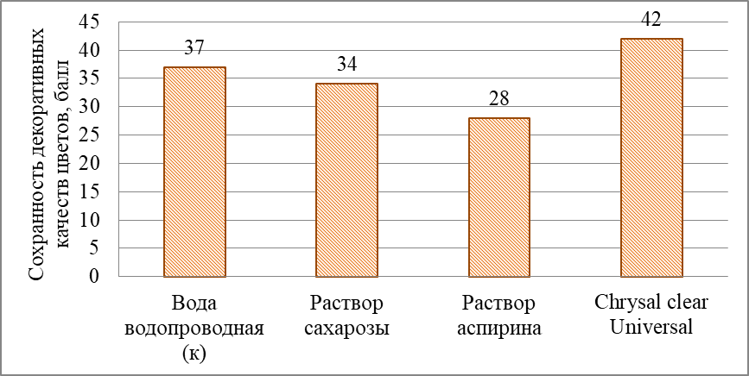
Рисунок 4 – Сохранность декоративных качеств цветов хризантемы в срезке, балл

Заключение
Изучив различные источники литературы и интернет ресурсы , а также после проведения исследований можно сделать выводы:
- При первичной обработке растительного материала используется комплекс техник и приемов, в следствии которых части растений приобретают вид и свойства, необходимые для цветов в срезке;
- Передвижение веществ по растению обеспечивают проводящие ткани или сосуды. Лубяные волокна находится вдоль края стебля, а ситовидные трубки – ближе к его центру;
- Из всех исследуемых веществ на цветах розы худшими оказались контрольный вариант и раствор Ацетилсалисциловой кислоты (аспирин). В них цветы простоят, сохраняя свою декоративность, лишь до 3-4 дней по нашим исследованиям.
- Наилучшими оказались препараты «Кризал» и сахароза, их продолжительность цветения составляет 7-9 дней и дистиллированная вода 7 дней.
- На цветах хризантемы была отмечена закономерность как и у роз. Препарат «Кризал» в сравнении с другими вариантами, позволяют сохранить декоративные качества 5-8 дней
- Наиболее высокие показатели по сохранению декоративных качеств, были отмечены в вариантах Chrysal clear Universal, дистиллированная вода, водопроводная вода и цветалон на растениях розы.
- На цветах хризантемы самые высокие показатели были отмечены в вариантах Chrysal clear Universal на 13,5 % превысил контрольный вариант, а также контрольный вариант водопроводная вода.
Таким образом, из всех изученных вариантов можно рекомендовать препарат Chrysal clear Universal и для роз дистиллированную воду, а в домашних условиях можно использовать раствор сахарозы.

Список литературы
- Асманн П. Современная флористика. М., 2003
- Бенджамин П., Слюис М., Бруин Т., Современная флористика. Оформление стола. – М.: Дизайнер 44БУКС, 2010. – 96 с., ил.
- Булатов А.Ю., Тайник вселенной (пособие по флористике) –М.: Сканрус, 2004. – 108 с., ил.
- Вовченко Ю.А., Орехов М.С., Энциклопедия цветовода. – СПб.: Регата, издательский дом 42 «Литера». 2000. – 480с.
- Глазычев В.Л. и др., Проблемы дизайна – 2: сборник статей. – М.: Архитектура-С, 2004. – 400 с.: ил.
- Осипова Н.В. Цветочный дизайн круглый год. М., 2005.
- Купер М., Мэтьюз А., Как понять язык цвета. – М.: Эксмо, 2004. – 144с.
- Лерш Г. Основы композиции во флористике, 2-е издание, дополненное и переработанное. – М.: дизайнер БУКС, 2013. – 232с.: ил.
- Лоркина Т., Мой дом – моя крепость (полный курс флористики). – М.: Китас, 2012. – 288 С.: ил.
- Локрина Т., Через тернии к звездам (полный курс флористики). – М.: Китас, 2012. -288 с.: ил.
- Лысиков А.Б., Мир цветов. Истории, загадки, факты. –М.: Фитон «плюс», 2008. – 224 с.: ил.
- Матюхина Ю.А. Флористика. М., 2012
- Тэсигахара С. Кадэнсё. Откровение о цветке. – М.: Август Борг, 2003. – 120 с.: ил.
- .Электронный ресурс: https://www.florist.ru/articles/preserve-roses.html
- Электронный ресурс: https://orchardo.ru/238-hranenie-srezannyh-roz.html
- Электронный ресурс: http://o4istote.ru/sovety-po-domu/soxranit-rozy/

Приложение
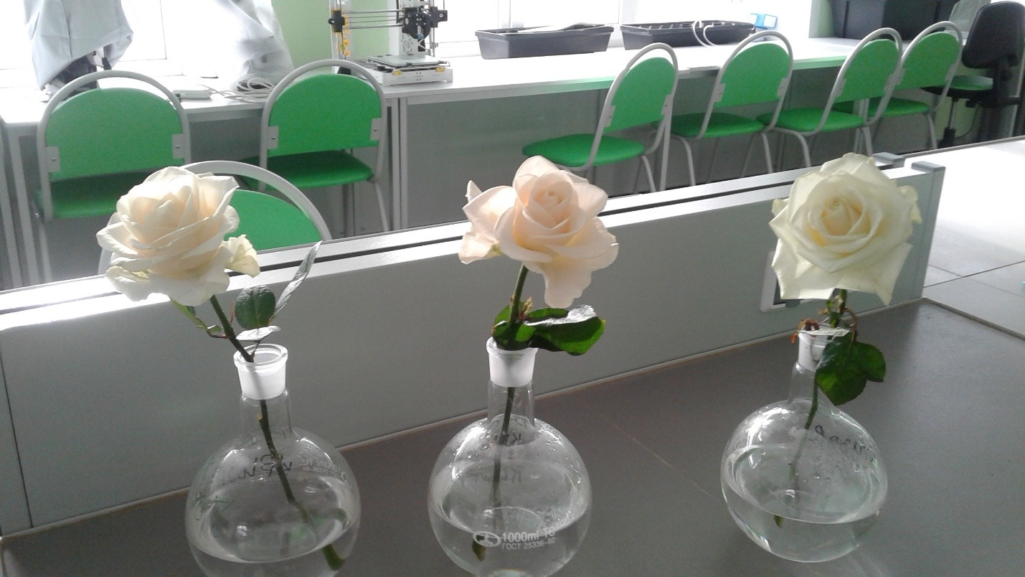
Вода дистиллированная

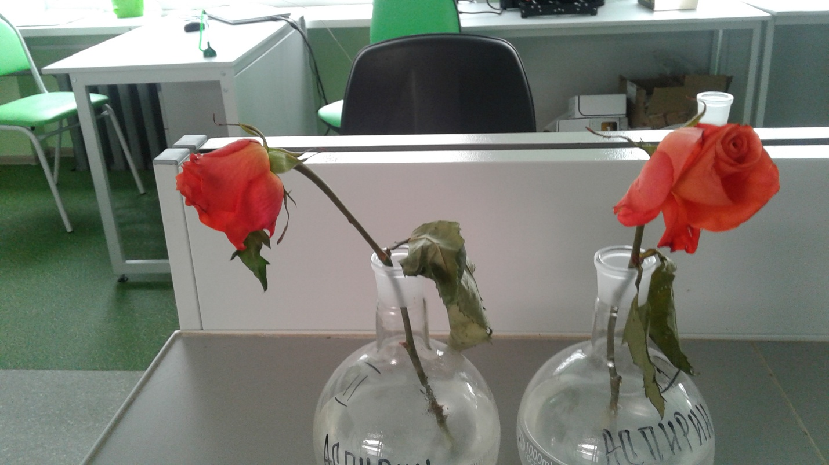

Третий день (раствор аспирина)
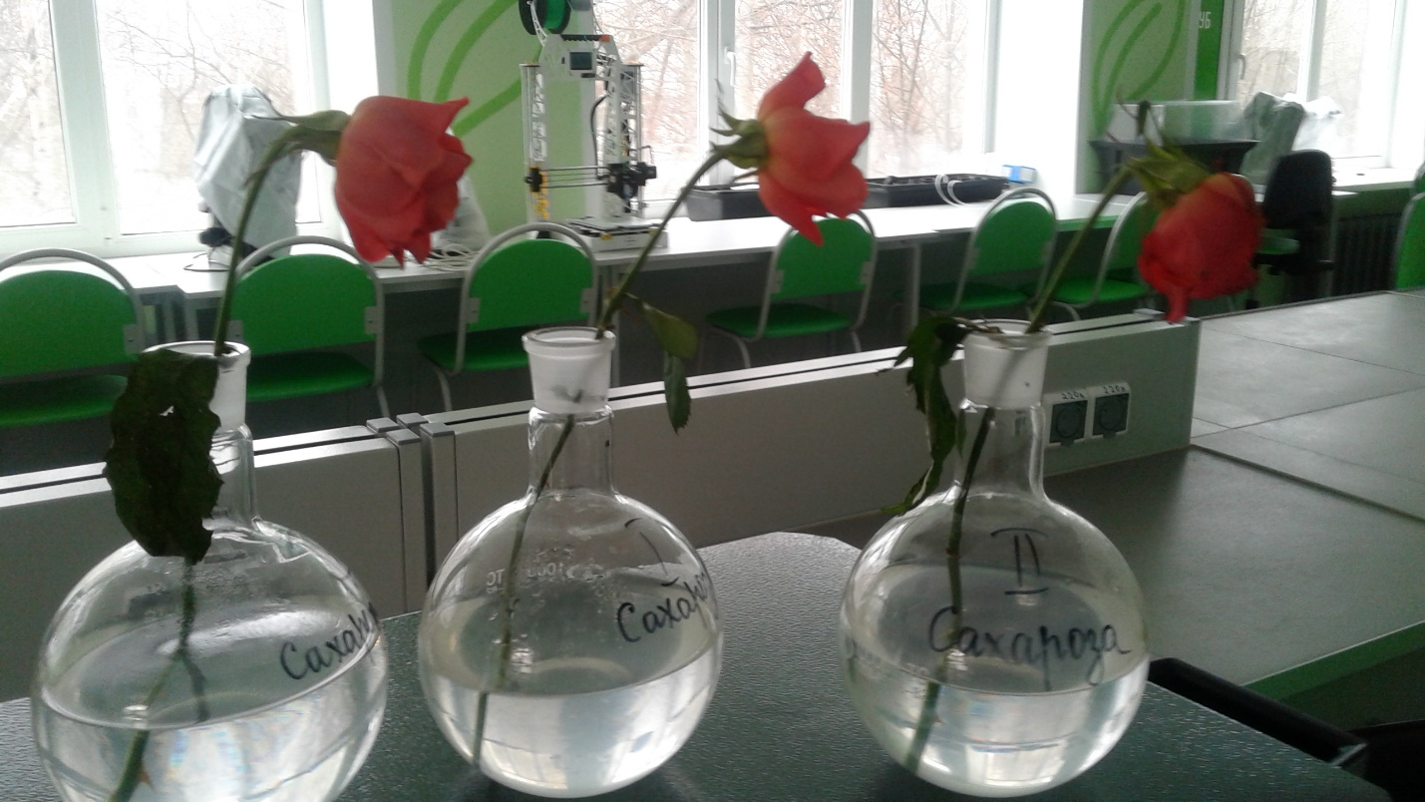

Пятый день ( раствор сахарозы)

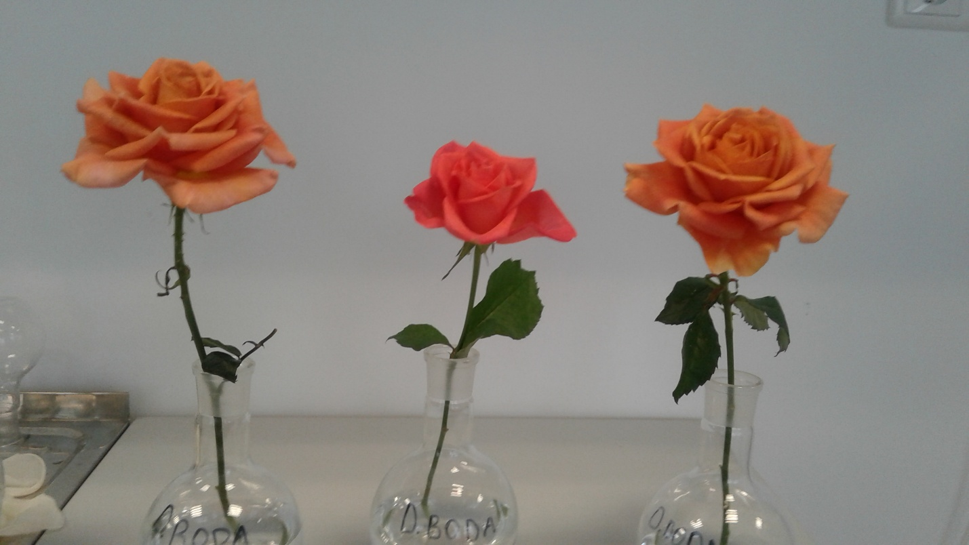
Десятый день (Дистиллированная вода)

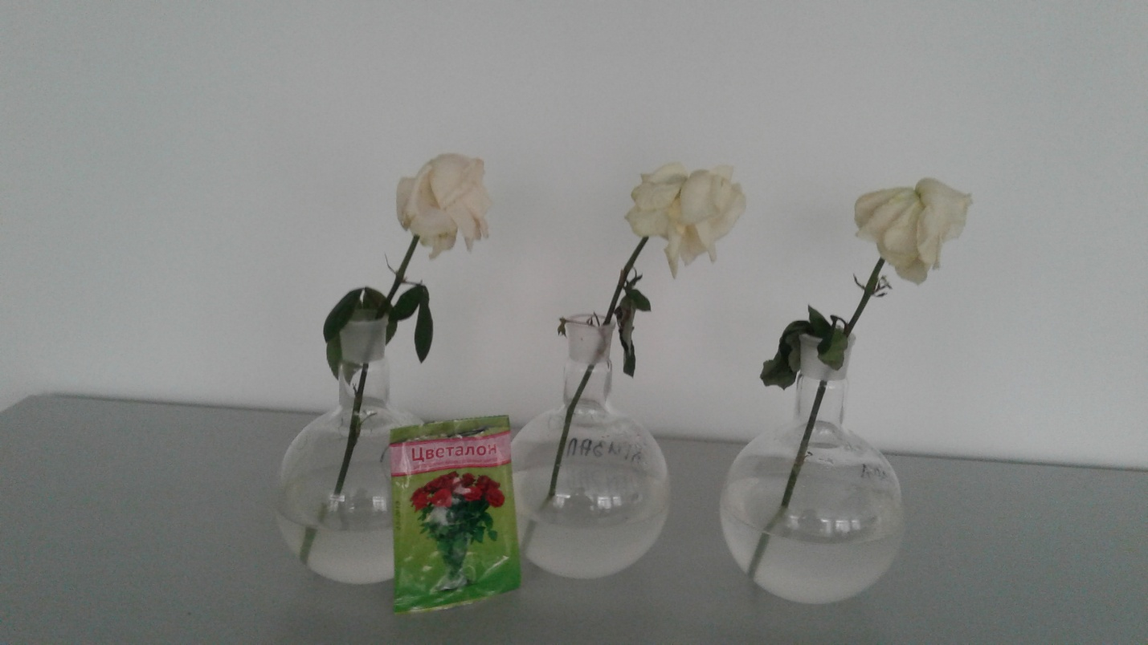
Восьмой день (раствор цветалона в водопроводной воде)

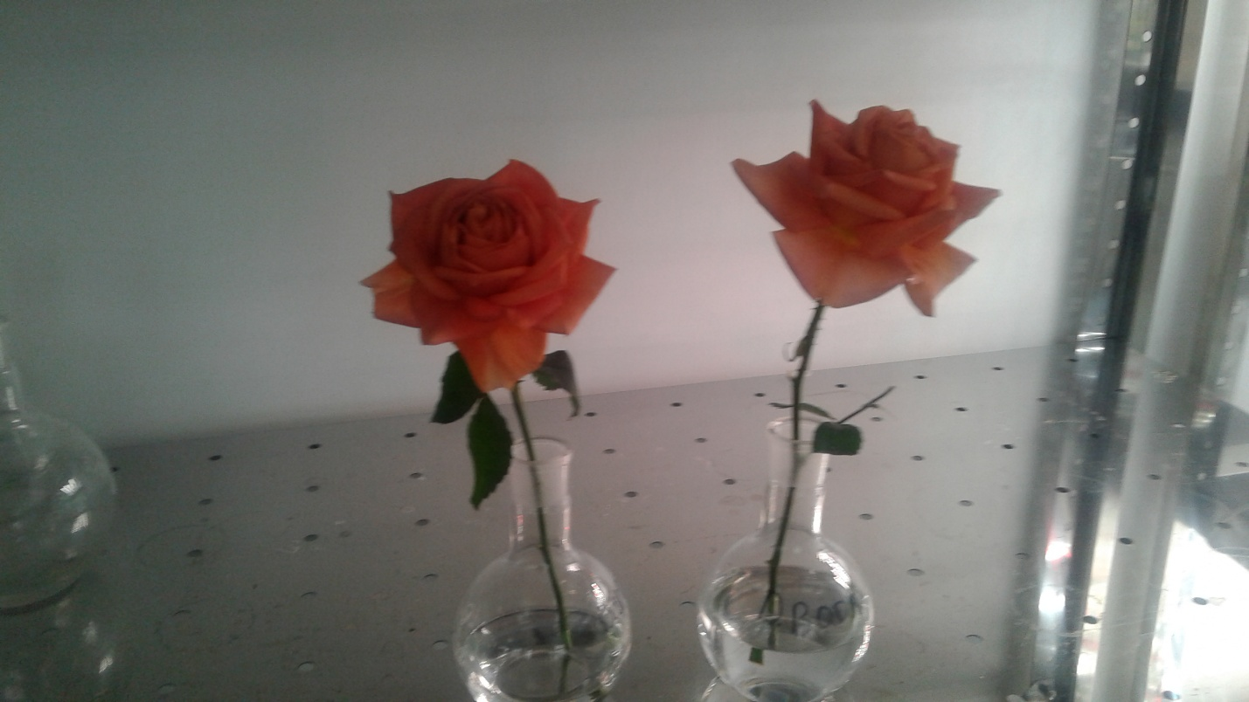
Одиннадцатый день (дистиллированная вода)

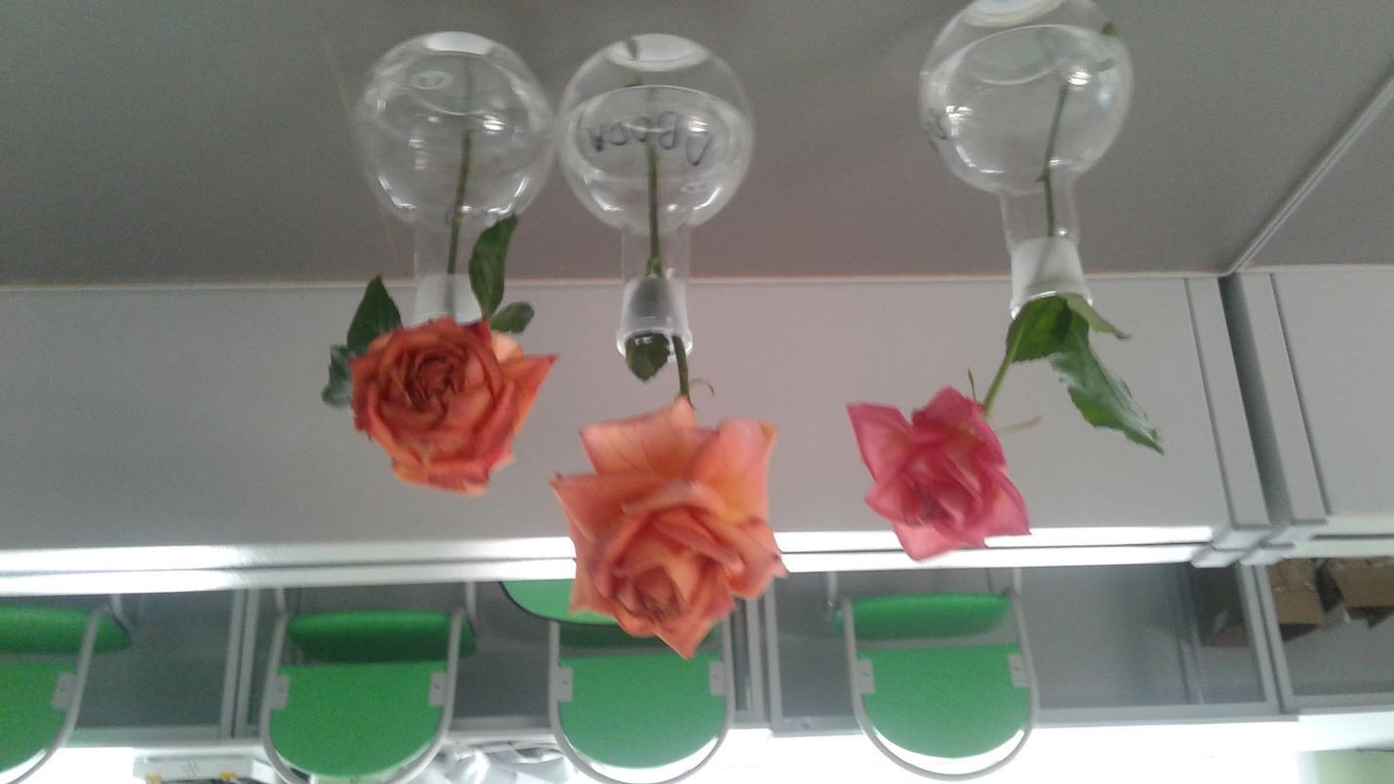

Пятнадцатый день (розы в дистиллированной воде)

